投标文件制作

- 安装渝e招投标文件制作工具，安装完成后启动时如提示更新，请通过更新将软件更新到最新版本。
- 安装完成后打开渝e招投标文件制作工具，点击新建投标
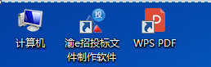
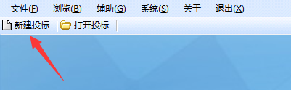
选择下载的后缀名为.CZZF \ .CZCF的招标文件/答疑澄清文件，然后点击新建项目。
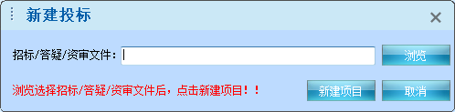
- 制作投标文件：左侧目录根据招标文件内设置不同，会有所区别，按照左侧目录导入相应的投标文件。需要注意的是本工具限定导入单个文档最大不超过50MB，如超过50MB会提示文件制作失败。如果有大量图片的投标文件，请将word投标文件转换为PDF投标文件再上传，可以大幅压缩文件大小。
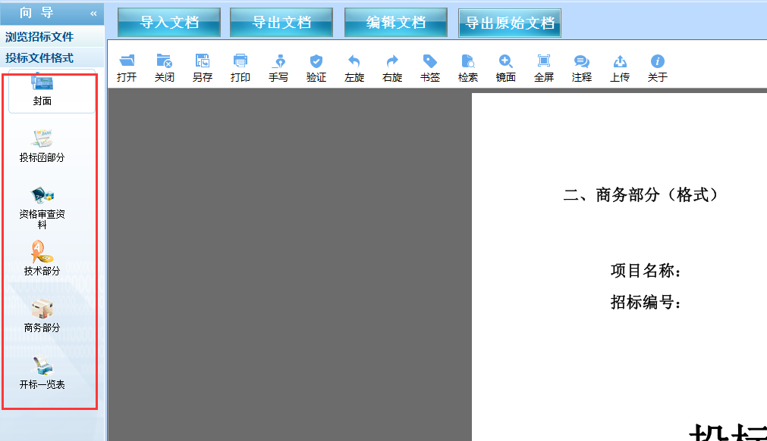

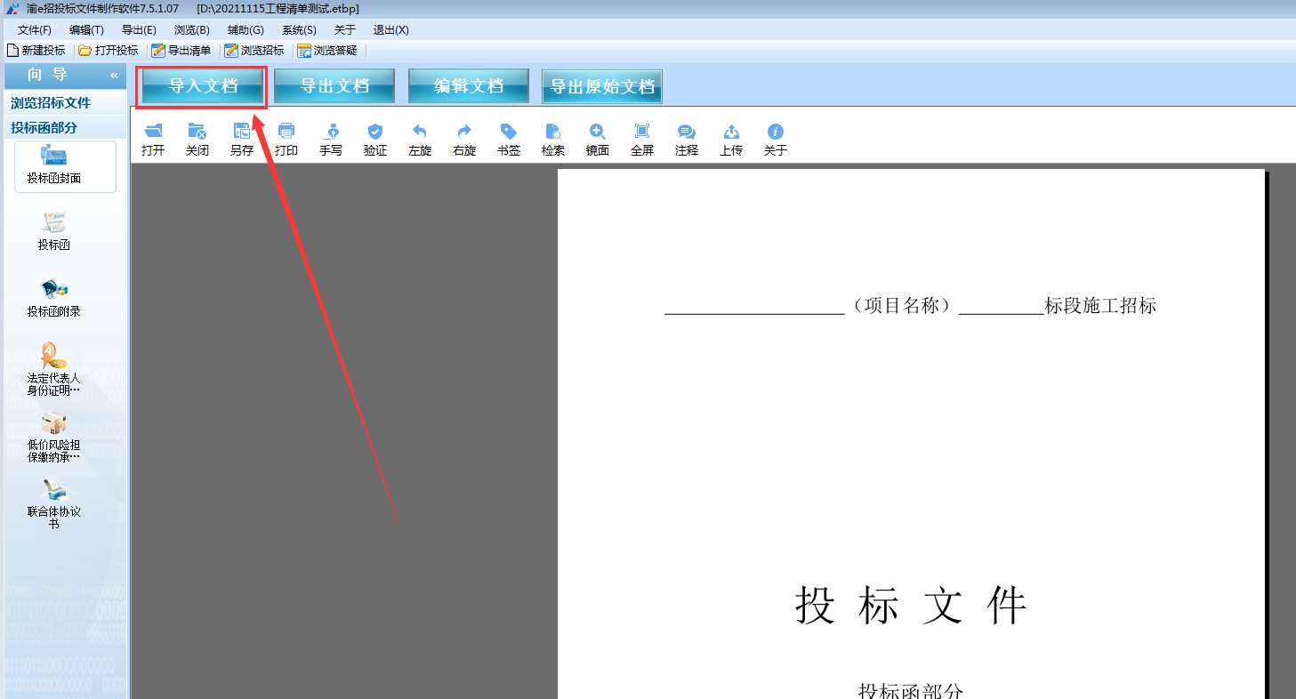
- 如果需要分多次制作投标文件，请点击左上角【文件】--【另存为】，保存投标工程文件
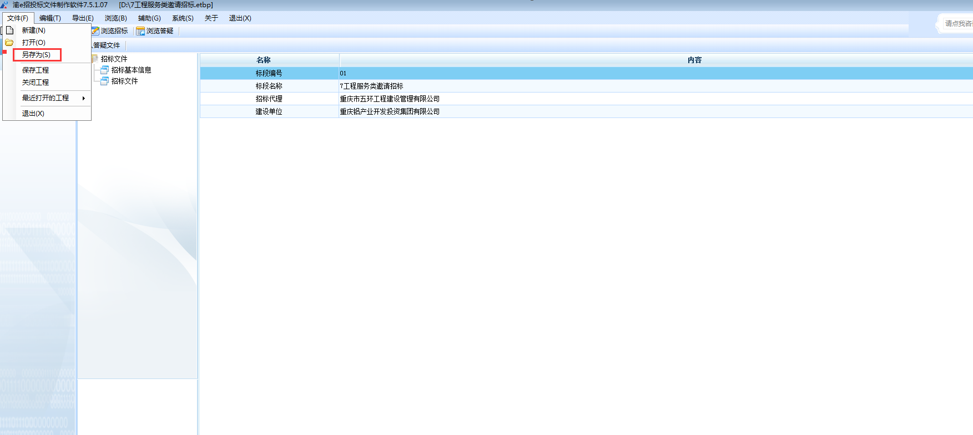
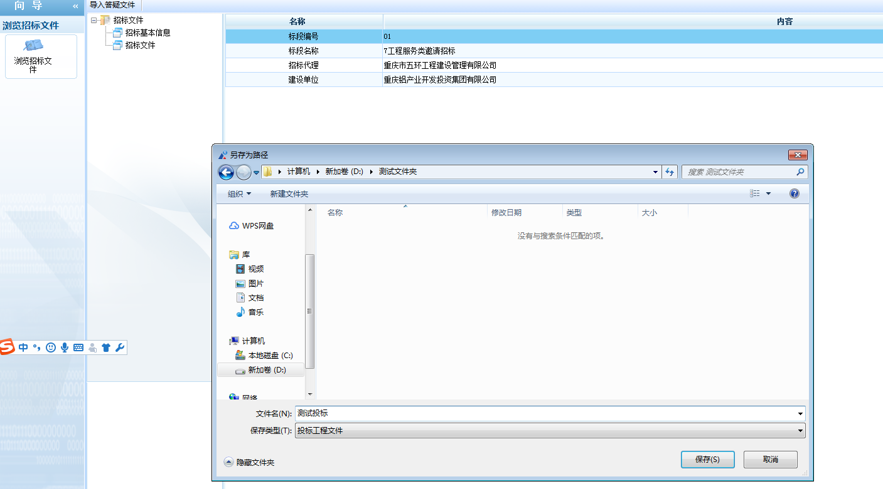
下次继续制作时，打开投标文件制作软件，选择左上角【打开投标】
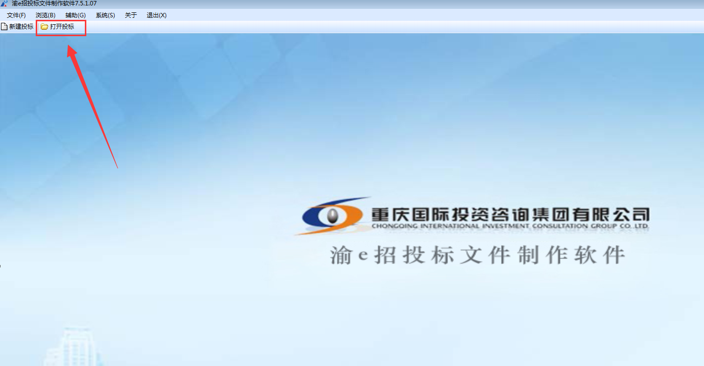
选择上次保存的投标工程文件，点击【打开】，即可继续制作未完成的投标文件。
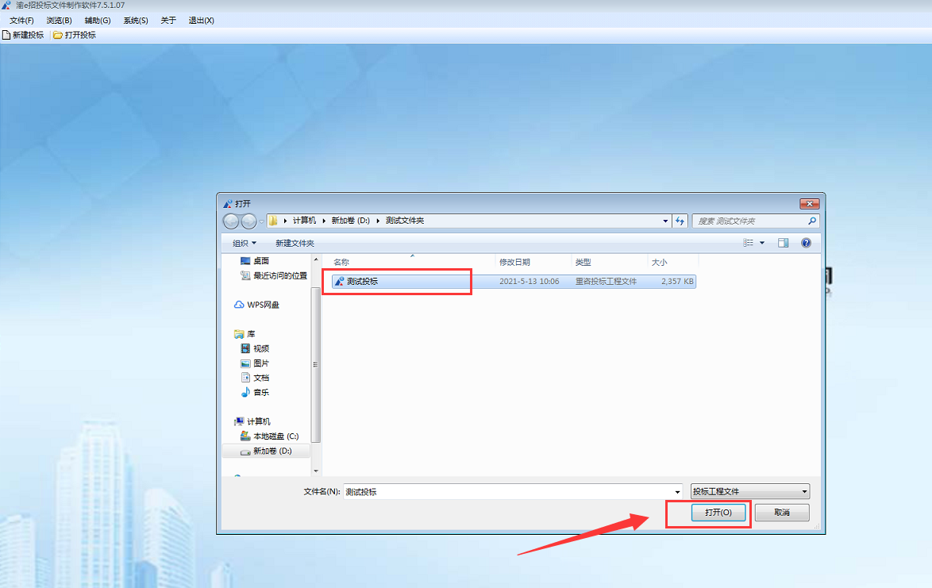

- 所有投标文件内容编辑完成后进入生成投标文件操作，先点击批量转换，将投标文件所有文档模块全部转换为PDF文档，然后点击标书签章对每个部分分别进行签章操作（根据招标文件对签章规则的设置不同，也有可能不需要签章或不需要全部签章），最后点击上方3生成标书按钮。即可生成加密和不加密的两个投标文件。
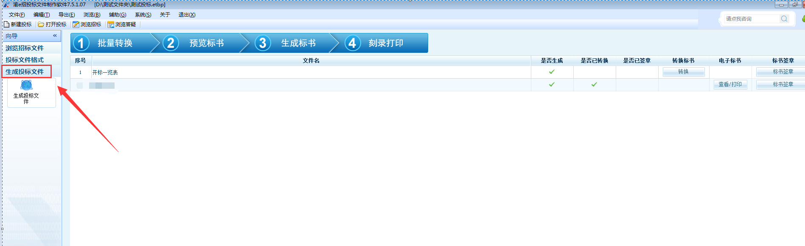
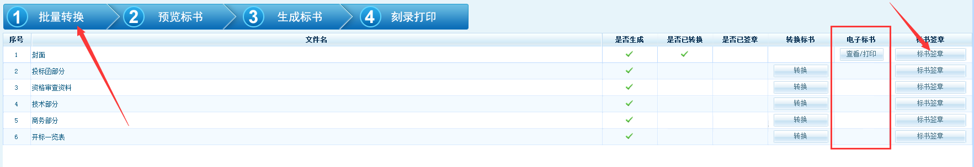
- 投标文件制作过程中有任何问题，请及时联系信息中心023-67983923

附一：工程清单类投标文件制作

1、点击浏览招标文件，点击导出工程量清单
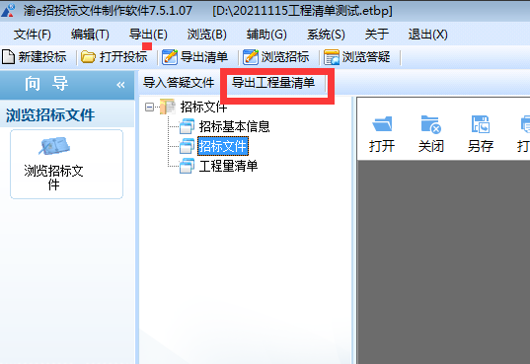
- 点击投标函部分，在每个节点导入文档，或填写信息。
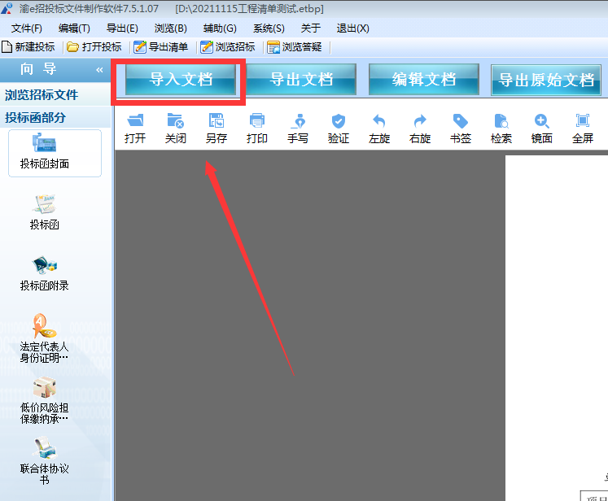
- 点击商务部分，导入相关文档
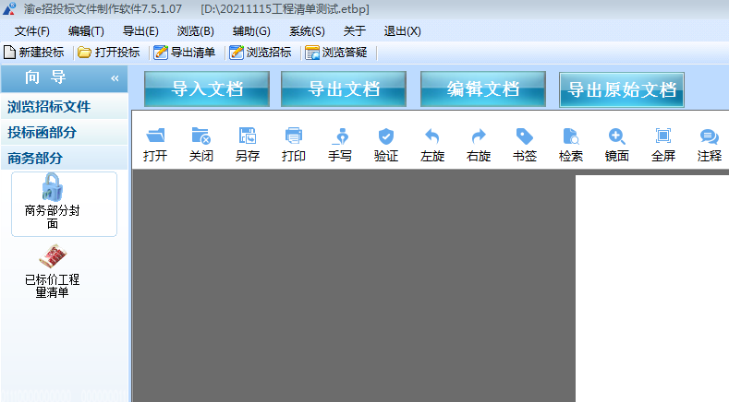
- 点击已标价工程量清单，点击新增，导入加盖印章的工程量清单封面扫描件。
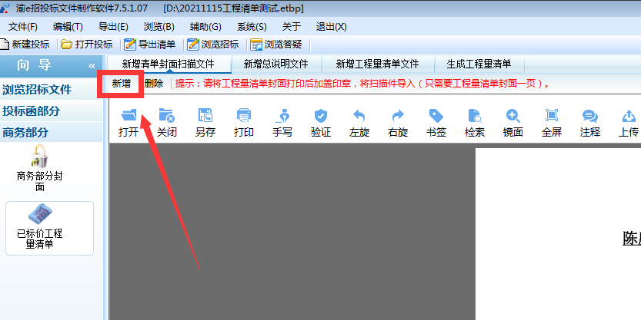
- 切换新增总说明文件，点击新增，导入说明文件
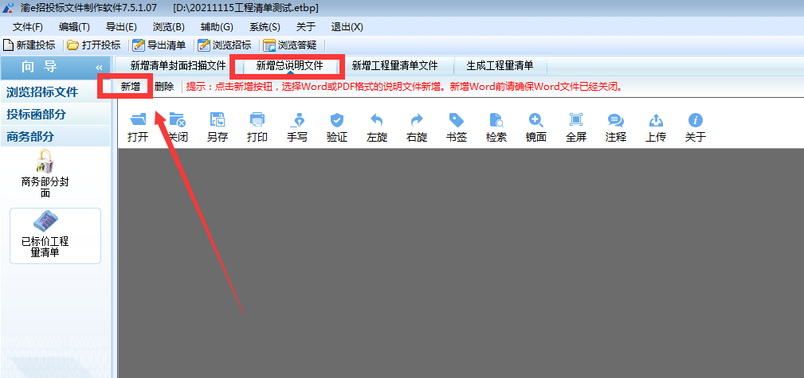
- 切换新增工程量清单文件，点击新增清单
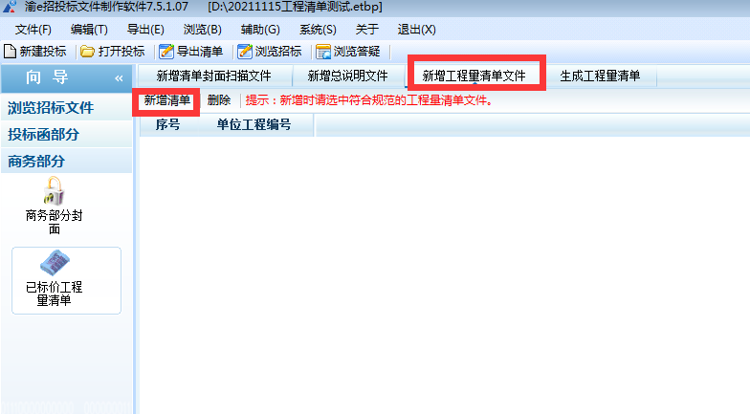
- 切换生成工程量清单，点击生成工程量清单
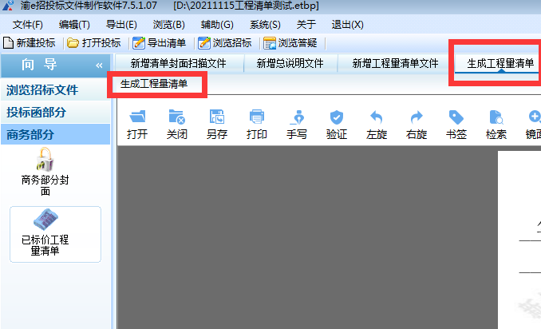
- 技术部分节点对应
技术部分导入技术标文档后，需要对左侧红色字体的技术标对应右侧文档节点，操作方式为右侧文档翻页至左侧目录节点，再将鼠标移至左侧目录名称上右键，点击‘对应文档位置’。
可在其他内容节点及附件节点新增自定义目录。新增后需要‘对应文档节点’。

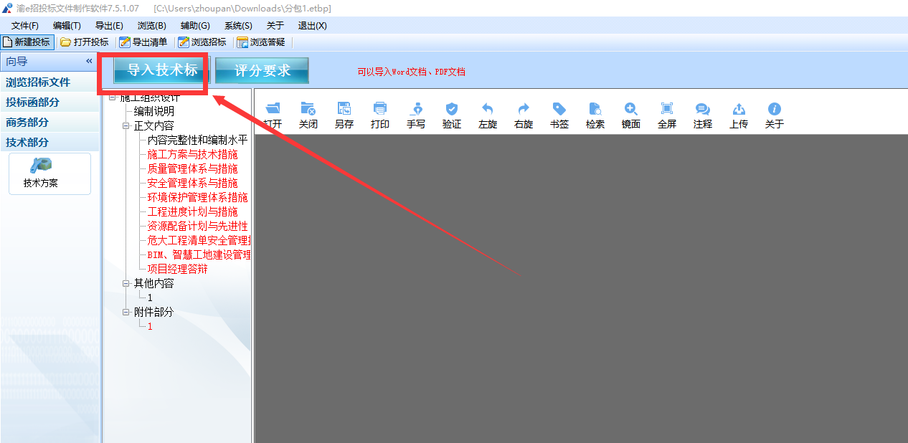

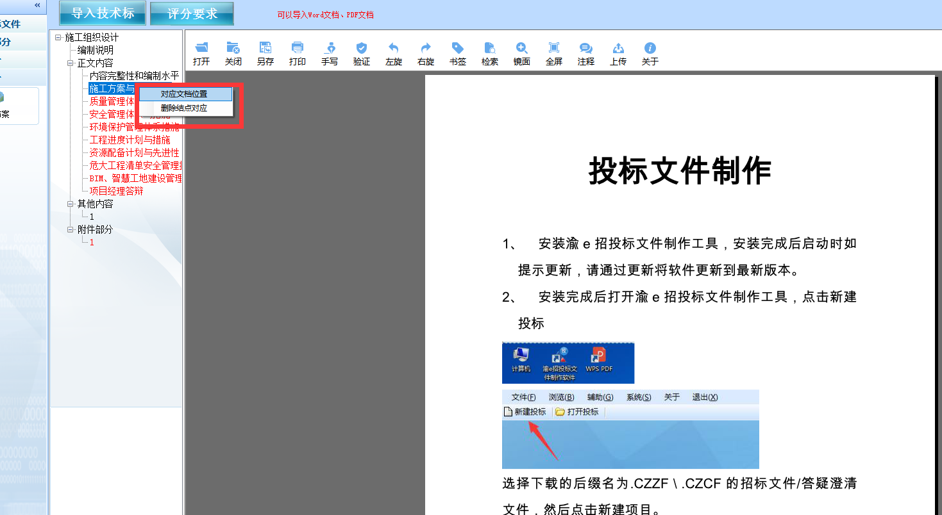
- 点击生成投标文件。先点击批量转换，
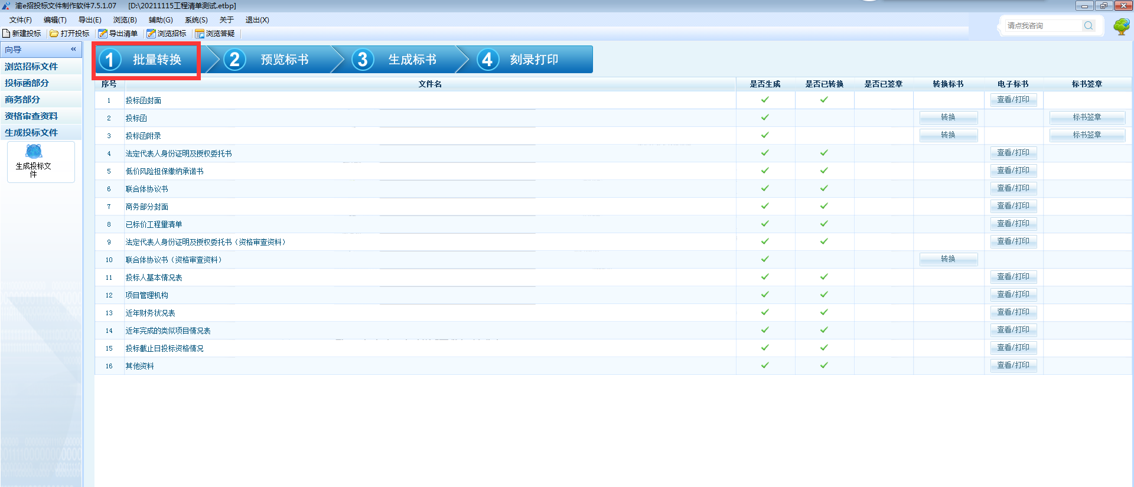
- 使用CA证书，点击标书签章
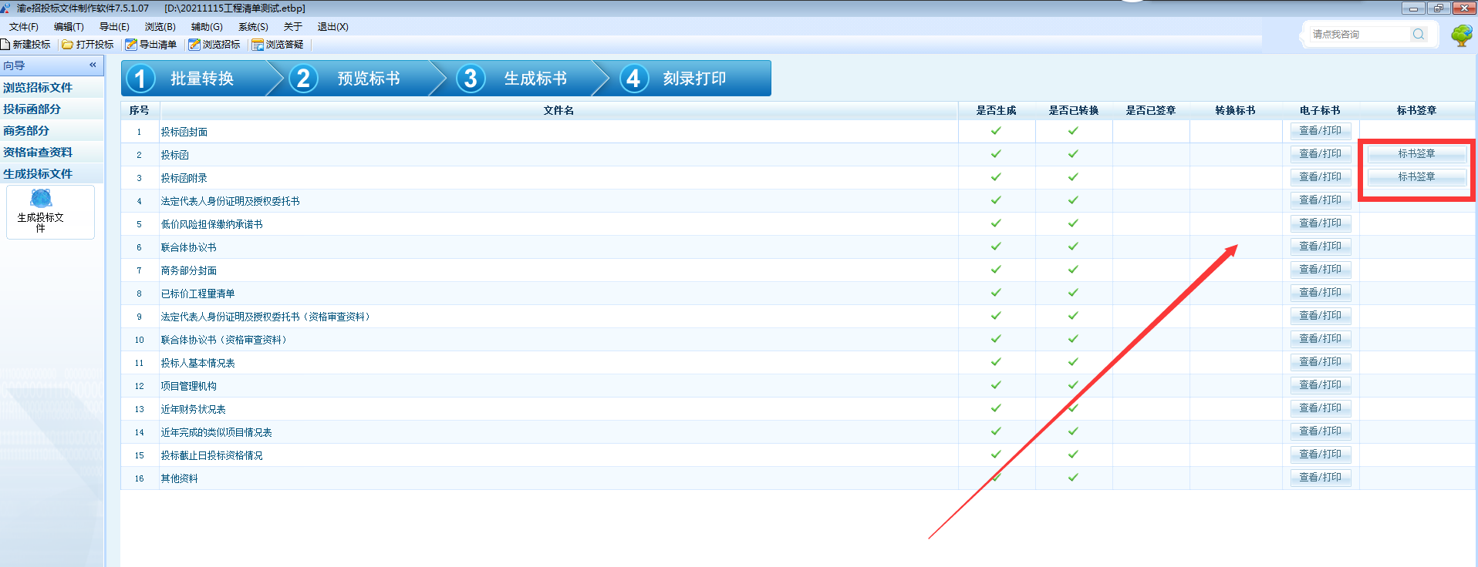
- 点击生成标书，即可生成加密和不加密的两个投标文件。
